Об информации, которую должен содержать кассовый чек
В соответствии с подпунктом 1.17 пункта 1 статьи 22 Налогового кодекса Республики Беларусь при реализации товаров (работ, услуг) плательщик обязан обеспечивать прием средств платежа в случаях и порядке, установленных законодательством.
Данный порядок определен постановлением Совета Министров Республики Беларусь и Национального банка Республики Беларусь от 06.07.2011 № 924/16 «Об использовании кассового и иного оборудования при приеме средств платежа», которым утверждено Положение об использовании кассового и иного оборудования при приеме средств платежа (далее – Положение).
Согласно пункту 4 Положения при приеме денежных средств
кассир обязан проводить с использованием кассового аппарата суммы принятых денежных средств и выдать покупателю платежный документ (кассовый чек), подтверждающий оплату товара (работы, услуги).
Информация, которую должен содержать данный документ, предусмотрена СТБ 1364.0-2015. В частности, чек продажи, оформляемый на кассовом аппарате, должен содержать, в том числе:
- наименование продавца;
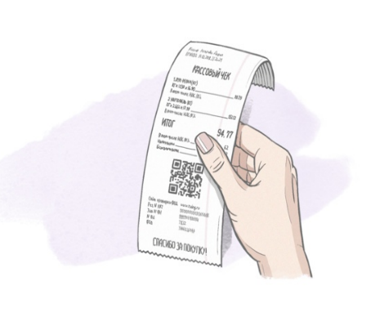
- учетный номер плательщика (УНП);
- заводской номер кассового аппарата;
- регистрационный номер кассового аппарата в системе контроля кассового оборудования;
- порядковый номер чека;
- дату и время оформления (печати) чека продажи;
- наименование товара (работы, услуги) при работе с базой товаров;
- количество (если не равно единице) и цену каждого товара;
- сумму по каждой продаже товара;
- общую сумму продаж товаров;
- сумму, внесенную покупателем;
- уникальный идентификатор;
- другую информацию.
Кассовые аппараты должны обеспечивать наличие в платежном документе (кассовом чеке) информации, определенной в требованиях к кассовым аппаратам. Если данное требование не обеспечивается, использование кассового аппарата не допускается (пункт 17 Положения).
Использование кассового аппарата должно осуществляться в соответствии с эксплуатационной документаций (пункт 14 Положения).
Отсутствие в платежном документе (кассовом чеке) установленной информации (например, данных о цене, количестве товаров), является нарушением порядка использования данного кассового аппарата.
Нарушение порядка использования кассового аппарата влечет наложение штрафа в размере до 50 б.в., на индивидуального предпринимателя –
до 100 б.в., а на юридическое лицо – до 200 б.в. (часть 1 статьи 13.15 КоАП Республики Беларусь).
Также обращаем внимание, что требование о формировании в кассовом чеке информации о наименовании товара установлено пунктом 10 Положения для субъектов хозяйствования, осуществляющих продажу товаров в торговом объекте с торговой площадью 200 квадратных метров и более (за исключением объектов потребительской кооперации, расположенных на территории сельской местности).

